机电液一体化实验台
力控制实验指导书
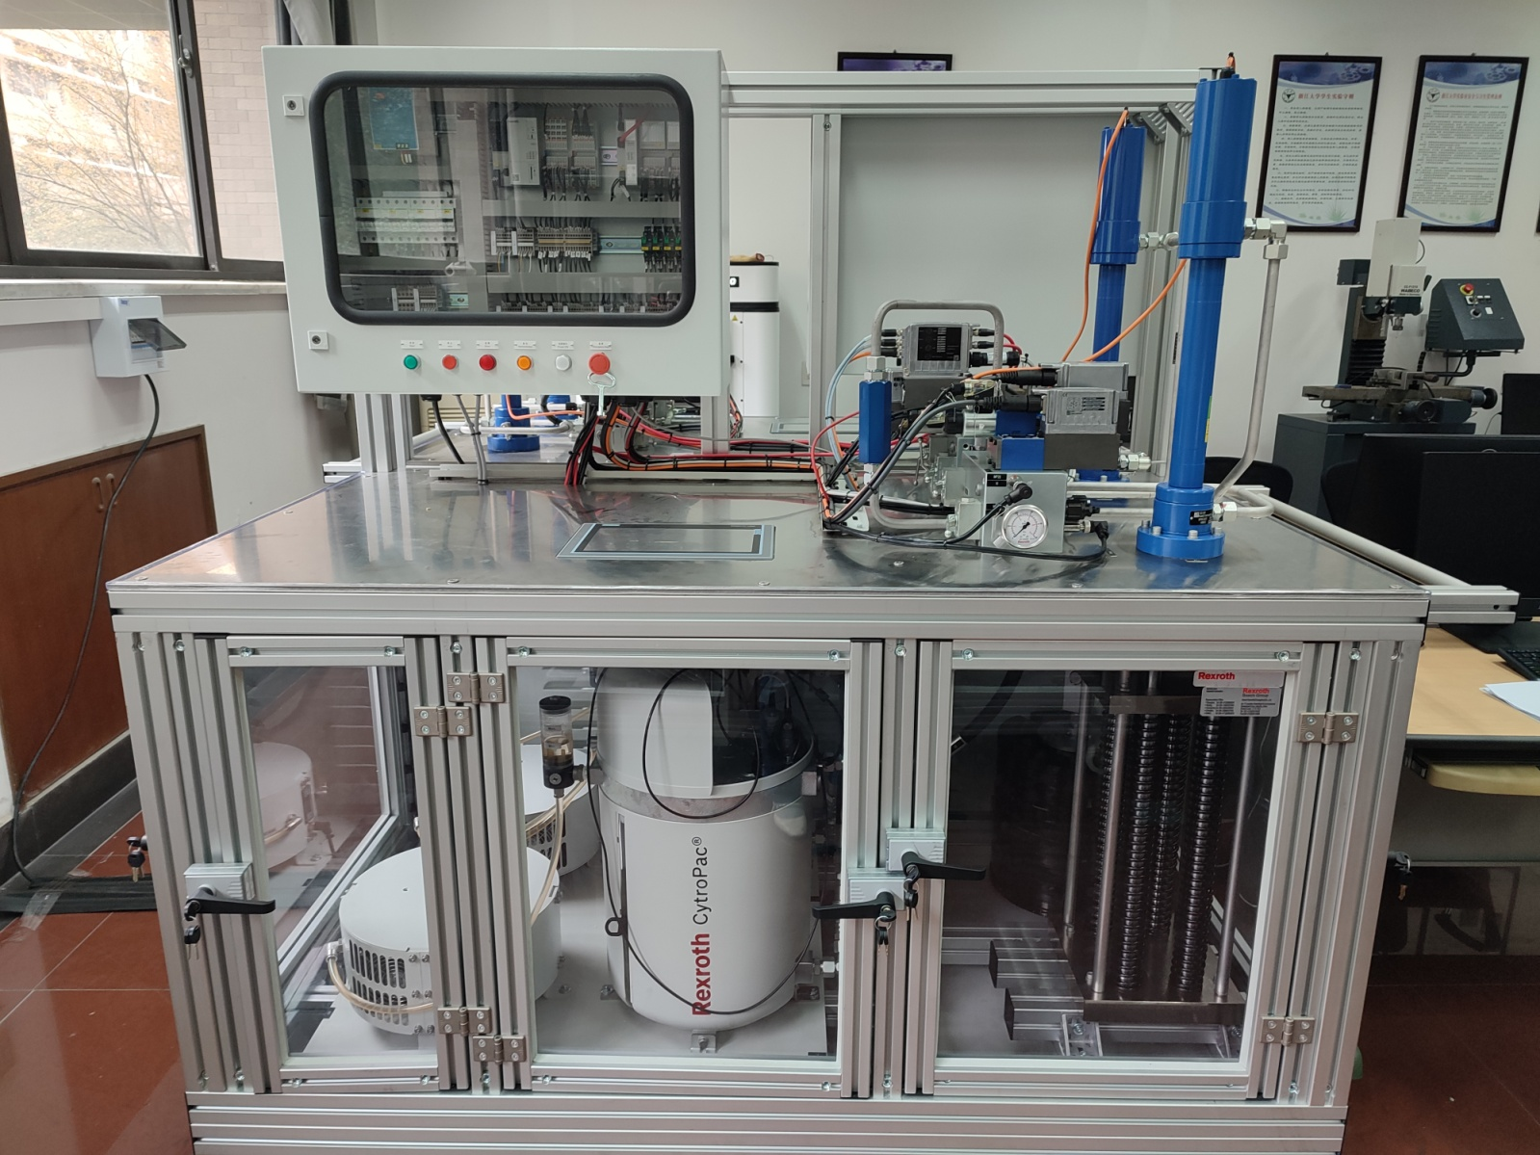
机械工程学院本科实验教学中心
2024年5月

实验三：力控制实验

实验目的
指导学生开发基于快速原型控制技术的力及反馈校正控制程序，处理实验数据并评价系统的性能，探索电液伺服实验台在实践教学中的应用。

实验准备
- 关闭球阀6.2，打开球阀16.3，16.4，电磁换向阀17得电（无需操作，相关实验使能后观察）。
- 掌握数据观察记录软件MlcTrending的使用方法，软件设置见附录二：MlcTrending基本使用方法。在力控制实验中，我们主要采集的数据如下表所示。
Axis/Device | Parameter Name | ParIdentNo | Unit | 备注
3-cAxis1 | Position command value of controller | P-0-0434 | mm | 位置指令
3-cAxis1 | Active position feedback value | S-0-0386 | mm | 实际位置反馈
3-cAxis1 | Torque/force command value of controller | P-0-0069 | N | 力指令
3-cAxis1 | Torque/force feedback value 2 | S-0-0552 | N | 实际力反馈
3-cAxis1 | Alternating control, status word | P-0-2855 | -- | 位置控制/力控制切换状态字
3-cAxis1 | Output control variable adjustment | P-0-2876 | % | 阀芯指令
3-cAxis1 | Spool feedback value | S-0-0862 | % | 阀芯反馈
3-cAxis1 | Active velocity feedback value | S-0-0535 | mm/s | 实际速度反馈
3-cAxis1 | System pressure | S-0-0813 | bar | P口压力
3-cAxis1 | Tank pressure | S-0-0814 | bar | T口压力
3-cAxis1 | Pressure feedback value A | S-0-0803 | bar | A口压力
3-cAxis1 | Pressure feedback value B | S-0-0804 | bar | B口压力
- 力控制实验的用户名：userF，密码123321。
- 系统参数设置。
点击最下面菜单栏Parameter Set菜单，系统参数如下图所示：
5、开启系统动力源：Cytropack WRPEH。（开始控制实验的时候再开启）

力控制实验

界面介绍

力控制程序框图：
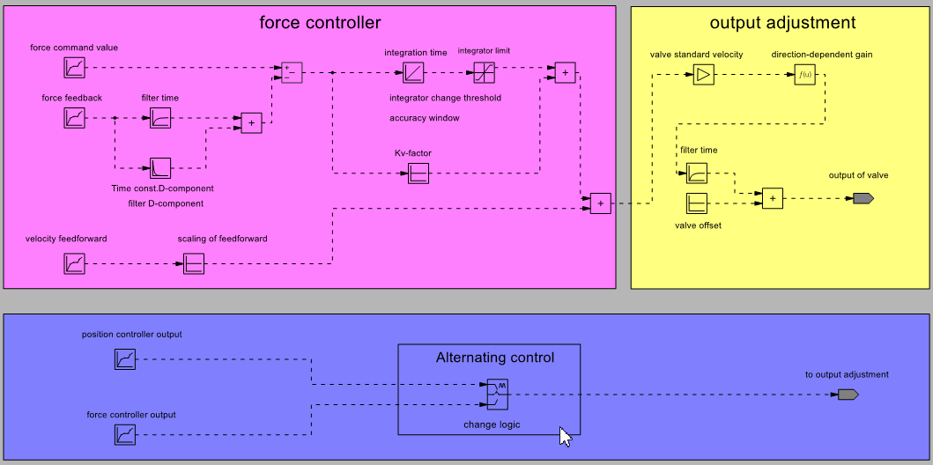
了解框图中各参数的含义以及参数设置：

- 点击Read para from controller把控制器参数读取到current栏目。
- 点击Load para from controller把current value栏目参数复制到set value栏目，如果参数需要更改，可以在Set value栏目进行更改。
- 点击Write para from controller把set value的参数写到控制器，但是不会掉电保存。
- Save para from controller把set value的参数写到控制器并永久保存，请勿使用。

实验过程

了解力控制面板的使用。
Mode AH：保持当前位置，油缸处于闭环控制的状态
区域1为Force limit模式的参数及运动控制面板，这是一个可以进行位置控制和力控制切换的模式。
区域2为单纯的力控制模式，可以设定力的大小及力的加载速度。
区域3为力的开环加载模式， 此时force controller里面的力控制PID及速度前馈均不起作用，直接给output adjustment的输入端赋值。可以在右侧运动过程数据监测窗口看到：使用Enable PLUS时，当达到开环速度设定值的时候，阀口开度valve cmd=（open loop velocity）/valve standard velocity+valve offset；使用Enable Minus时，当达到开环速度设定值的时候，阀口开度valve cmd=（-open loop velocity）/valve standard velocity*Direction dependent gain+valve offset；

调整output adjustment模块valve offset参数，使用运动标签1让油缸运动到位置50mm的地方，使油缸定位误差尽可能小。

了解Force open-loop力开环模式的用法
  - 在固定velocity ramp的值时，测试2-3组不同open-loop velocity值时，油缸正向运动和反向运动的数据，选取合适的数据段进行画图说明，理解力开环模式的用法。
  - 在固定open-loop velocity值时，测试2-3组不同velocity ramp值时，油缸正向运动和反向运动的数据，选取合适的数据段进行画图说明，理解力开环模式的用法。

了解Force limit单纯力控制模式的用法，并进行调参
- 在force ramp固定的情况下，设置几个不同的力的目标值force set，在output adjustment使用默认参数的情况下，改变Force Controller的P-gain参数，测几组数据，比较不同参数下，力控制器的性能，并选取较为合适的P值。
测试条件：valve standard velocity=200；Direction dependent gain=1.3；valve offset=？？？
P-gain=3（k），P-gain=4（r），P-gain=5（g），P-gain=6（m）
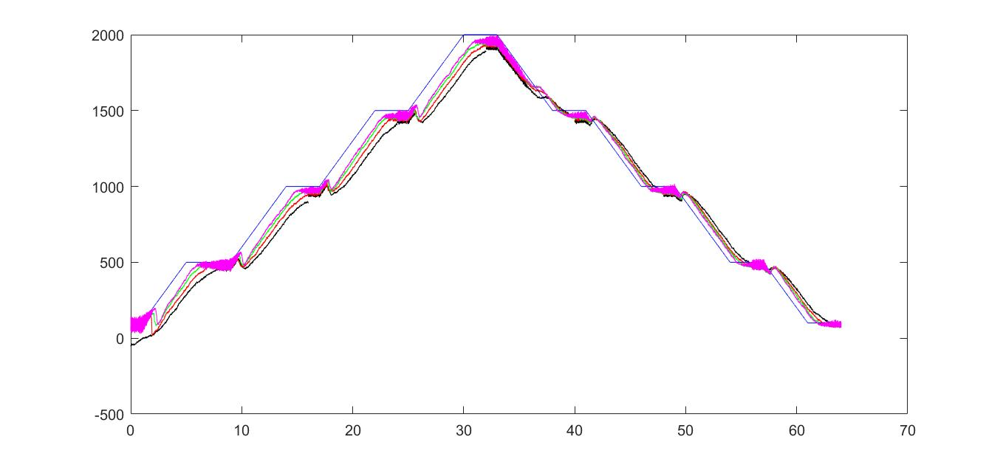
- 在force ramp固定的情况下，设置几个不同的力的目标值force set，在output adjustment使用默认参数的情况下，并使用选取的P-gain，改变integration time constant参数，测几组数据，比较不同参数下，力控制器的性能，并选取较为合适的I值。
测试条件：valve standard velocity=200；Direction dependent gain=1.3；valve offset=？？？；
p-gain=4，I=0（无积分，k），I=800（r）, I=800（c）
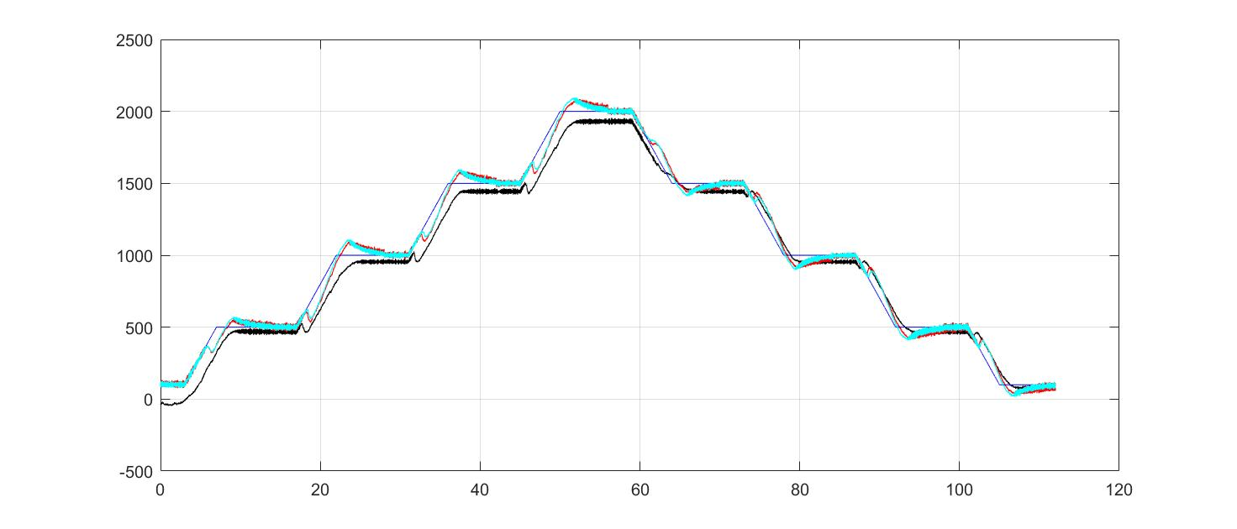
- 选做：在force ramp固定的情况下，设置几个不同的力的目标值force set，并使用选取的P-gain，改变output adjustment参数Direction dependent gain，测几组数据，比较不同参数下，力控制器的性能。
测试条件：valve standard velocity=200；valve offset=？；p-gain=4；I=0；Direction dependent gain=1.3（k），Direction dependent gain =？（r），Direction dependent gain =？（g）…

选做：速度前馈对力控制器性能的影响

- 选做：其他参数对力控制器性能的影响

了解Force Limit模式的用法。
- 阅读材料“MH_TechHydrMotion.library ”并进行实验，了解位置控制模式和力模式如何进行切换
- 了解Direction、IPO Mode中各个参数的含义并进行实验验证。
- 选做：对弹簧负载的位置控制系统进行调参。

报告要求
- 根据实验过程，处理实验数据并进行说明分析。
- 心得体会

附录：部分Matlab画图代码
主程序：Main_plot_Force
plot_Force('p-gain-3.dbf','p-gain-3','k');
plot_Force('p-gain-4.dbf','p-gain-4','r');
plot_Force('p-gain-5.dbf','p-gain-5','g');
plot_Force('p-gain-6.dbf','p-gain-6','m');
%color1=['k','r','g','m','c','b'];

子程序：plot_Force
function plot_Force (filename,sheet,color1)%读取的文件名，表名，设置画线颜色
Y1 = xlsread(filename,sheet);
[m,n]=size(Y1);
target=[100,500,1000,1500,2000,1500,1000,500,100];%设置目标力，根据测试过程中力的设置进行修改
[m1,n1]=size(target);
targrtV=3;%目标力在哪一列
RealV=4;%实际力在哪一列
first=[];%达到目标力序列的第一个点
last=[];%达到目标力序列的最后一个点
i=1;
for k=1:n1
for i=i:m
if Y1(i,targrtV)==target(k)
first(k)=i;
break
end
end
for i=i:m-1
if Y1(i,targrtV)==target(k) && Y1((i+1),targrtV)==target(k)
last(k)=i+1;
else
break
end
end
end
N1=500;%画力的转折点前N1个点，根据实际采样数量调整
N2=3500;%画力的转折点后N2个点，，根据实际采样数量调整
N=N1+N2;
t1=0.002;
X=ones(n1-1,N+1);%设置时间轴
for i2=1:(n1-1)
X(i2,:)=t1*N*(i2-1):t1:t1*N*i2;
plot(X(i2,:),Y1(last(i2)-N1:last(i2)+N2,targrtV),'b');
hold on
plot(X(i2,:),Y1(last(i2)-N1:last(i2)+N2,RealV),color1);
hold on
end

